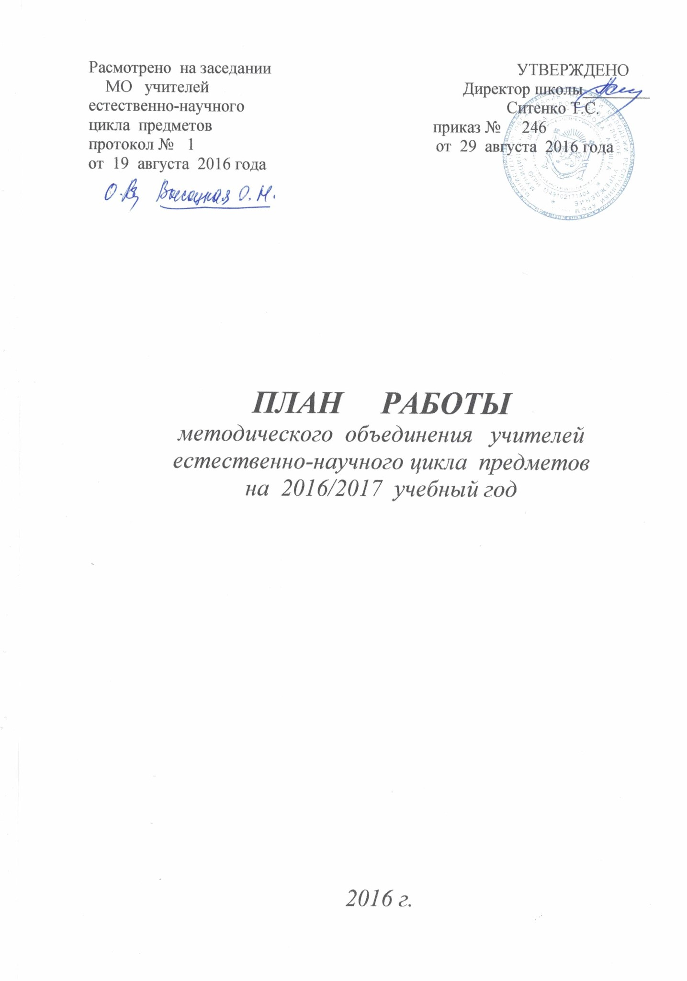
СЕНТЯБРЬ

№ | Мероприятия | Сроки | Ответственные | Отметка о выполнении
1.  2.  3.  4.  5. | Установочное МО:  - Итоги работы кафедры за 2015-2016 уч.год.  - Нормативно-правовая база обучения по предметам (инструк- тивные письма об особенностях преподавания химии, биологии и географии в 2016-2017 уч.году)  - Утверждение календарно-тематического планирования на новый учебный год, (в том числе разделов календарного планирования предметов)  - Разработка и утверждение плана работы МО на новый учебный год.  - Организационные вопросы  Изучение нормативно-правовой базы при работе с документацией: заполнение журналов, программ курсов и факультативов, др.документацией  Подготовка к проведению школьных туров олимпиад по предметам естественно-научного цикла.  Осенне-полевые работы на пришкольных участках.  Организация тематических выставок(«Мы в ответе за тех,кого приручили», «Крым осенний» и др.) | 25.08-  05.09.2016  10.09 –  20.09.2016  4 неделя месяца  В течении месяца  4 неделя месяца | Учителя кафедры, представители администрации  Учителя кафедры  Учителя кафедры  Учителя кафедры, кл.руководители  Учителя кафедры

ОКТЯБРЬ

№ | Мероприятия | Сроки | Ответственные | Отметка о выполнении
1.  2.  3.  4.  5.  6.  7. | Рабочее совещание по подготовке и проведению школьного этапа Всероссийских ученических олимпиад (по заданиям городского отдела образования)  Контроль за соблюдением методических норм при составлении календарного планирования курсов и факультативов по предметам  Подготовка к Республиканскому семинару «Методическое сопровождение внедрения общеобразовательных программ»  Отчеты по проведению школьного этапа олимпиад. Формирование заявок на проведение муниципального этапа.  Составление коррекционных листов программы по отставаниям (химии, биологии, географии).  Подготовка к проведению педагогического консилиума в 5 классах  по адаптации учащихся(анкетирование, срезы по предметам)  Работа над проектами и творческими наработками учащихся по предметам естественно-научного цикла (МАН, др) | 03.10 –  10.10.2016  1 – 2 неделя месяца  3-4 неделя месяца  3-4 неделя месяца  4 неделя месяца  4 неделя месяца  В течении  месяца | Учителя кафедры  Руководитель МО, администрация  Учителя кафедры, администрация  Учителя кафедры,  администрация.  Учителя кафедры, администрация.  Учителя, работающие в 5 классах, администрация.  Учителя кафедры
НОЯБРЬ

№ | Мероприятия | Сроки | Ответственные | Отметка о выполнении
1.  2.  3.  4.  5. | Проведение муниципального этапа Всероссийских ученических олимпиад по предметам естественно- научного цикла предметов (по плану УО).  Проведение Республиканского семинара  «Методическое сопровождение внедрения общеобразовательных программ»  Проведение педагогического консилиума в 5 классах «Адаптационные механизмы при переходе учащихся в среднюю школу»  Осенне – полевые работы на пришкольных участках (обрезка растений, сбор семян)  Рабочее совещание по теме «Особенности планирования учебного материала в 5-6 классах, работающих по ФГОС» | В течении месяца  11.11.2016  2-3 неделя месяца  4 неделя  25.11 -30.11.2016 | Учителя кафедры  Учителя кафедры, администрация.  Учителя, работающие в 5 классах, администрация  Учителя кафедры, классные руководители  Учителя кафедры.
ДЕКАБРЬ

№ | Мероприятия | Сроки | Ответственные | Отметка о выполнении
1.  2.  3.  4.  5.  6. | Анализ работы учителей-предметников, работающих в 5-6 классах по ФГОС: проблемы, задачи, пути решения  Мониторинг мотивационной деятельности учащихся 10 классов  Итоги работы учителей по проведению факультативов и занятий внеурочной деятельности за 1 полугодие  Рабочее совещание по итогам проведения муниципального этапа олимпиад по предметам  Заседание МО по выполнению практической части программ по предметам за 1 полугодие (2 четверти), корректирование рабочих программ.  Подготовка к проведению новогодних праздников, организованное окончание учебного полугодия (четверти) | 2 неделя месяца  В течении месяца  3 -4 неделя  3 -4 неделя  15.12 – 23.12  2016  4 неделя | Учителя кафедры  Учителя кафедры, администрация.  Учителя кафедры.  Учителя кафедры.  Учителя кафедры.  Учителя кафедры.

